**KONU: Neo4j**

**İÇİNDEKİLER:**

Neo4j Nedir?

Graph Database Nedir? /Graph Base Ne Yapar?

Neo4j Avantajları?

Neo4j Dezavantajları?

Neo4j Hangi Alanlarda Kullanılabilir?

Kaynakça

**Hazırlayan: Beyza Nur Elitok**



**Neo4j Nedir?**

Neo4j , Java ve Scala ile yazılmış, büyük ve ilişkisel dataları depolama ve işleme özelliğine sahip, kullanımı çok zor olmayan bir Graph databasedir. Cypher adında bir sorgulama dili vardır. Neo4j açık kaynaklı, yüksek performanslı ve ölçeklenebilirdir. *“The Fastest Path to Graph”* olarak tanımlanabilir. Graph veritabanları, verileri düğümler (nodes) ve kenarlar (edges) arasındaki ilişkilerle temsil eden veri yapılarıdır. Neo4j, bu ilişkisel verileri depolamak, sorgulamak ve analiz etmek için kullanılır.

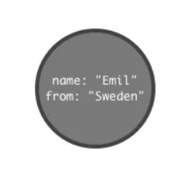

* Nodes - Kayıtlar:

Node’lar ana kayıtlardır. **Figure 1.0** Bu kayıtlar içerisine "Properties"i ekleyebildiğimiz kayıtlardır: id, name, title vb. Label özelliği ile daha düzenli bir halde kullanabiliyoruz.

**Figure 1.0**

* Labels(Etiketler):

Labels node gruplarına verilen addır. Bir node hiç Label’a sahip olmayabilir veya birden fazla Label’a sahip olabilir. Aynı label içeriside bulunan yada bulunmayan benzer Node’lar farklı kayıtlar içerebilir. Label’lar herhangi bir özelliğe sahip olamaz. Sadece gruplama yapabilir ve özellikleri node içinde tutulur.

* Relationships — Kayıtların ilişkileri:

Neo4j 'nin en önemli özelliklerinden biri relationships’lerdir. **Figure 1.1** Düğümler (nodes) arasındaki bağlantıları yönlü bir şekilde (bir başlangıç ve bitiş noktası belirterek) ifade eder.

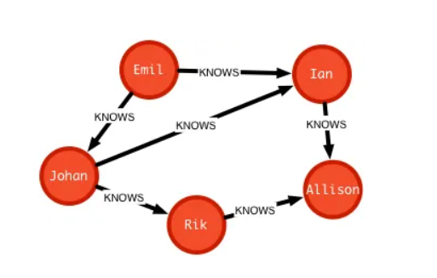

**Figure 1.1** Label’ı “Person” olan Node’lar arasındaki ilişki

**Graph Database Nedir? / Graph Base Ne Yapar?**

Grafik veritabanı, bilgi işlemde ilişkileri depolamak ve gezinmek için oluşturulmuş bir veritabanıdır. İlişkisel veritabanlarından farklı olarak veri arasındaki ilişkileri vurgulamak için graph teorisine kullanan, node (düğüm) ve relationship (ilişkiler) olmak üzere iki temel unsurdan oluşan bir databasedir. Satır ve sütünlardan oluşur.

Verileri ilişkilendirmek için kullanılan methodlar(foreign key, join ..) veri fazlalığına ve kompleksliğine sebebiyet verir. Bu gibi ilişkilerin çok daha önemli olduğu durumlarda graph databaseler önem teşkil eder.

SELECT p.ProductName  
FROM Product AS p  
JOIN ProductCategory pc ON (p.CategoryID = pc.CategoryID AND pc.CategoryName = "Dairy Products")  
  
JOIN ProductCategory pc1 ON (p.CategoryID = pc1.CategoryID)  
JOIN ProductCategory pc2 ON (pc1.ParentID = pc2.CategoryID AND pc2.CategoryName = "Dairy Products")  
  
JOIN ProductCategory pc3 ON (p.CategoryID = pc3.CategoryID)  
JOIN ProductCategory pc4 ON (pc3.ParentID = pc4.CategoryID)  
JOIN ProductCategory pc5 ON (pc4.ParentID = pc5.CategoryID AND pc5.CategoryName = "Dairy Products");

**Figure 1.2** **Kompleks SQLSorgu**

MATCH (p:Product)-[:CATEGORY]->(l:ProductCategory)-[:PARENT*0..]->(:ProductCategory {name:"Dairy Products"})  
RETURN p.name

**Figure 1.3 Basitleştirilmiş Cypher Sorgu**

**Figure 1.2** de yer alan kompleks bir SQL sorgusunu **Figure 1.3** deki gibi Garph database’ine özgü Cypher ile basitleştirebiliriz.

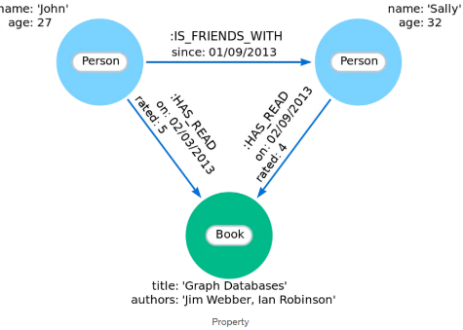 **Figure 1.4** de yer alan görselde, gerçek örneklerin database esnekliği ve basitliği, kullanıcıların veri yapısını kolayca görüntüleyebilmesi, değişen ihtiyaçlara göre güncelleyebilmesine olanak tanır.

**Figure 1.4**

**Neo4j Avantajları?**

* Basit, esnek ve sağlam bir veri modeline sahiptir. Taleplerimize göre kolayca ayarlanabilir.
* Gerçek zamanlı verilere dayalı sonuçlar verir.
* Social Networks, Realtime Product Recommendations, Network Diagrams, Fraud Detection, Access Management, Graph Based Search of Digital Assets ve

Master Data Management alanlarında kullanım sağlar.

* İlişkisel verileri depolamamızı sağlar. Özellikle ağ, sosyal medya, harita, ağaç yapısı ve diğer ilişkisel verileri işleyen uygulamalarda faydalıdır.
* Neo4j, **Cypher**adı verilen özel bir sorgu dili ile Graph üzerinde sorgulama yapmanıza olanak tanır. Bu özellik veritabanındaki verilere erişmek, desenleri aramak ve analiz yapmak için kullanılır.
* Neo4j, büyük ve karmaşık Graph verilerini hızlı bir şekilde işlemek için optimize edilmiştir. Bu durum hızlı ve etkili sorgular yapılabilmesini sağlar.
* Kullanıcıların tercihlerini ve ilişkilerini analiz ederek kişiselleştirilmiş öneriler sunabilir. Bu sayede öneri sistemlerini işlevli hale getir.

**Neo4j Dezavantajları?**

* İlişkisel veritabanları gibi Neo4j, karmaşık SQL sorgularını desteklemez. Bu nedenle veritabanın yapısı ile uyumlu sorgular yazılmalıdır.
* Neo4j, transaksiyon tabanlı işlemlerde (örneğin, finansal işlemler) kullanım için iyi bir seçenek değildir. Daha çok veri analizi, keşif ve ilişki yönetimi odaklıdır.
* Neo4j, genel amaçlı veritabanlar gibi kullanılamaz. İlişkisel verilerin karmaşıklığı ve ilişkilerin önemli olduğu uygulamalarda daha uygundur.

**Neo4j Hangi Alanlarda Kullanılabilir?**

* 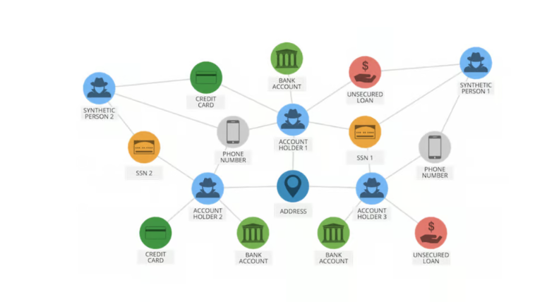**Figure 1.2** Dolandırıcılık Halkalarını Durdurma , Ağ ve BT Operasyonları, Öneri Motorları, Sosyal Medya Uygulamaları, Kimlik Yönetimi, Telokomünikasyon, Devlet, AI ve Analitik, Yaşam Bilimleri ve Bilimsel Hizmetler gibi alanlarda etkin bir şekilde kullanılabilir.

**Figure 1.2**

**Kaynakça:**

**ChatGPT**

[Neo4j Grafik Veritabanı: İşletmeniz için Yetenekler ve Karlar | AppMaster](https://appmaster.io/tr/blog/neo4j-grafik-veritabani)

[Neo4j Nedir? Ne Değildir?. Neo4j, bir graf veritabanı yönetim… | by A.Emre ISIK | Medium](https://aemresk.medium.com/neo4j-nedir-ne-de%C4%9Fildir-258884e892b5#:~:text=Neo4j,%20verilerin%20do%C4%9Frusal%20olmayan,%20ba%C4%9Flant%C4%B1l%C4%B1%20veya%20a%C4%9F%20yap%C4%B1s%C4%B1nda%20oldu%C4%9Fu%20senaryolarda)

[Neo4j, Graph Database Hakkında. Merhaba, bu yazımda sizlerle neo4j… | by Mehmet Kürşad Yuca | TurkNet Technology | Medium](https://medium.com/turknettech/neo4j-graph-database-hakk%C4%B1nda-15e13f365490#:~:text=Neo4j%20Nedir?%20Neo4j%20Java%20ve%20Scala%20ile%20yaz%C4%B1lm%C4%B1%C5%9F%20olan%20bir)

[Neo4j Üzerine Kapsamlı Bir Kılavuz - Plato Veri Zekası (zephyrnet.com)](https://zephyrnet.com/tr/neo4j-hakk%C4%B1nda-kapsaml%C4%B1-bir-rehber/#:~:text=Neo4j,%20%C5%9Fema%20i%C3%A7ermeyen%20bir%20veritaban%C4%B1d%C4%B1r%20ve%20ba%C4%9Flant%C4%B1l%C4%B1%20ve%20yar%C4%B1%20yap%C4%B1land%C4%B1r%C4%B1lm%C4%B1%C5%9F)

[Neo4j nedir ?. Neo4j , büyük ve ilişkisel dataları… | by Hünkar | Medium](https://medium.com/@hunkar77/neo4j-nedir-1e6c25696afd#:~:text=Neo4j%20,%20b%C3%BCy%C3%BCk%20ve%20ili%C5%9Fkisel%20datalar%C4%B1%20depolama%20ve%20i%C5%9Fleme%20%C3%B6zelli%C4%9Fine)

[Neo4j nedir? Neo4j faydaları nelerdir? | PlusClouds Blog](https://plusclouds.com.tr/blog/neo4j-nedir-neye-yarar#:~:text=Neo4j%20,%20b%C3%BCy%C3%BCk%20ve%20ili%C5%9Fkisel%20datalar%C4%B1%20depolama%20ve%20i%C5%9Fleme%20%C3%B6zelli%C4%9Fine)